**BUKTI KORESPONDENSI ARTIKEL JURNAL NASIONAL TERAKREDITASI**

Judul artikel : Educational Game Making Training (Wordwall Game) for Teachers at MI Hidayatul Mubtadiin Wates Sumbergempol Tulungagung

Jurnal : Indonesian Journal of Advanced Social Works (DARMA)

Vol. 3, No. 1, 2024: 39 -46

,Penulis : Rohmah Ivantri

|  |  |  |
| --- | --- | --- |
| No | Perihal | Tanggal |
| 1. | Bukti Submit artikel | 03 Januari 2024 |
| 2. | Bukti Submit Revisi artikel | 25 Januari 2024 |
| 3. | Bukti artikel telah disetujui (Accepted) | 27 Februari 2024 |
| 4. | Bukti artikel telah terbit (Published) | 1. ebruari 2024 |

1. **Bukti Submit Artikel**

Kami melakukan bukti submit Artikel ke Jurnal Darma pada 03 Januari 2024. Hal tersebut bisa kami perlihatkan berdasar Pdf artikel

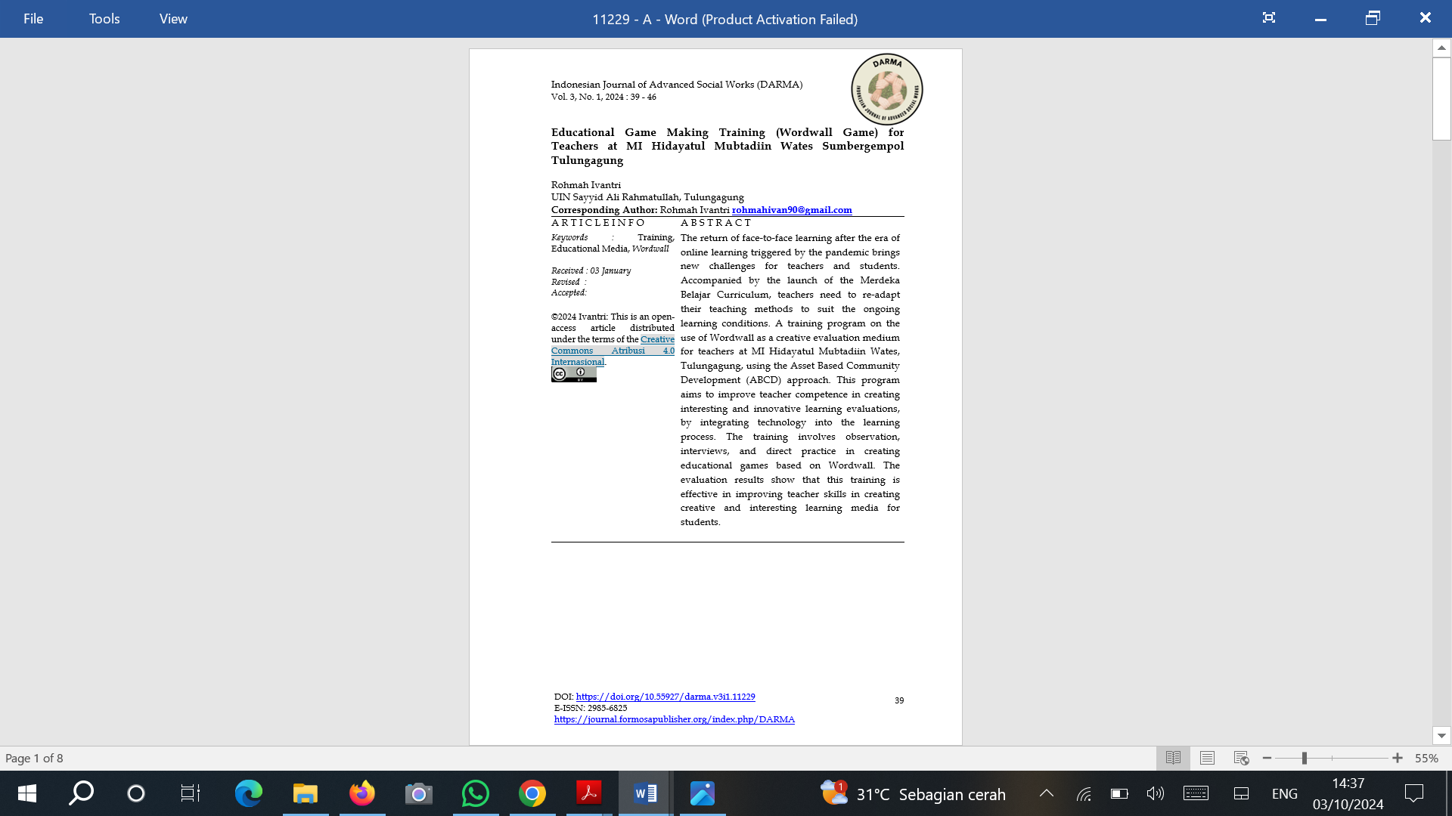

1. **Bukti** **Assesmen Reviewer**

Pada 22 Februari Draft Artikel Jurnal kami disuruh untuk perbaikan, Dimana Reviewer mengirimkan apa yang harus perbaiki oleh kami dalam bentuk doc penilaian Reviewer.

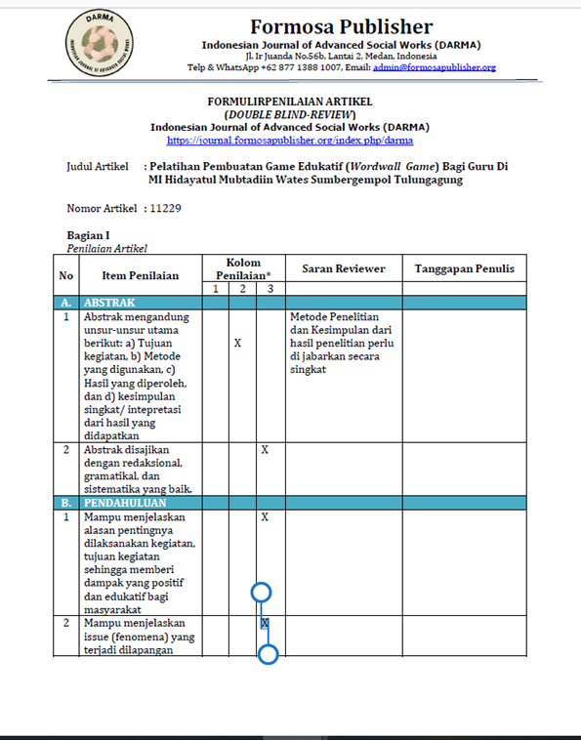

1. **Bukti Submit Revisi artikel**

Setelah kami memperbaiki artikel kami berdasarkan, maka kami mengirim Kembali kepada reviewer Jurnal DARMA pada tanggal 25 Februari 2024 dan tertera pada doc artikel.

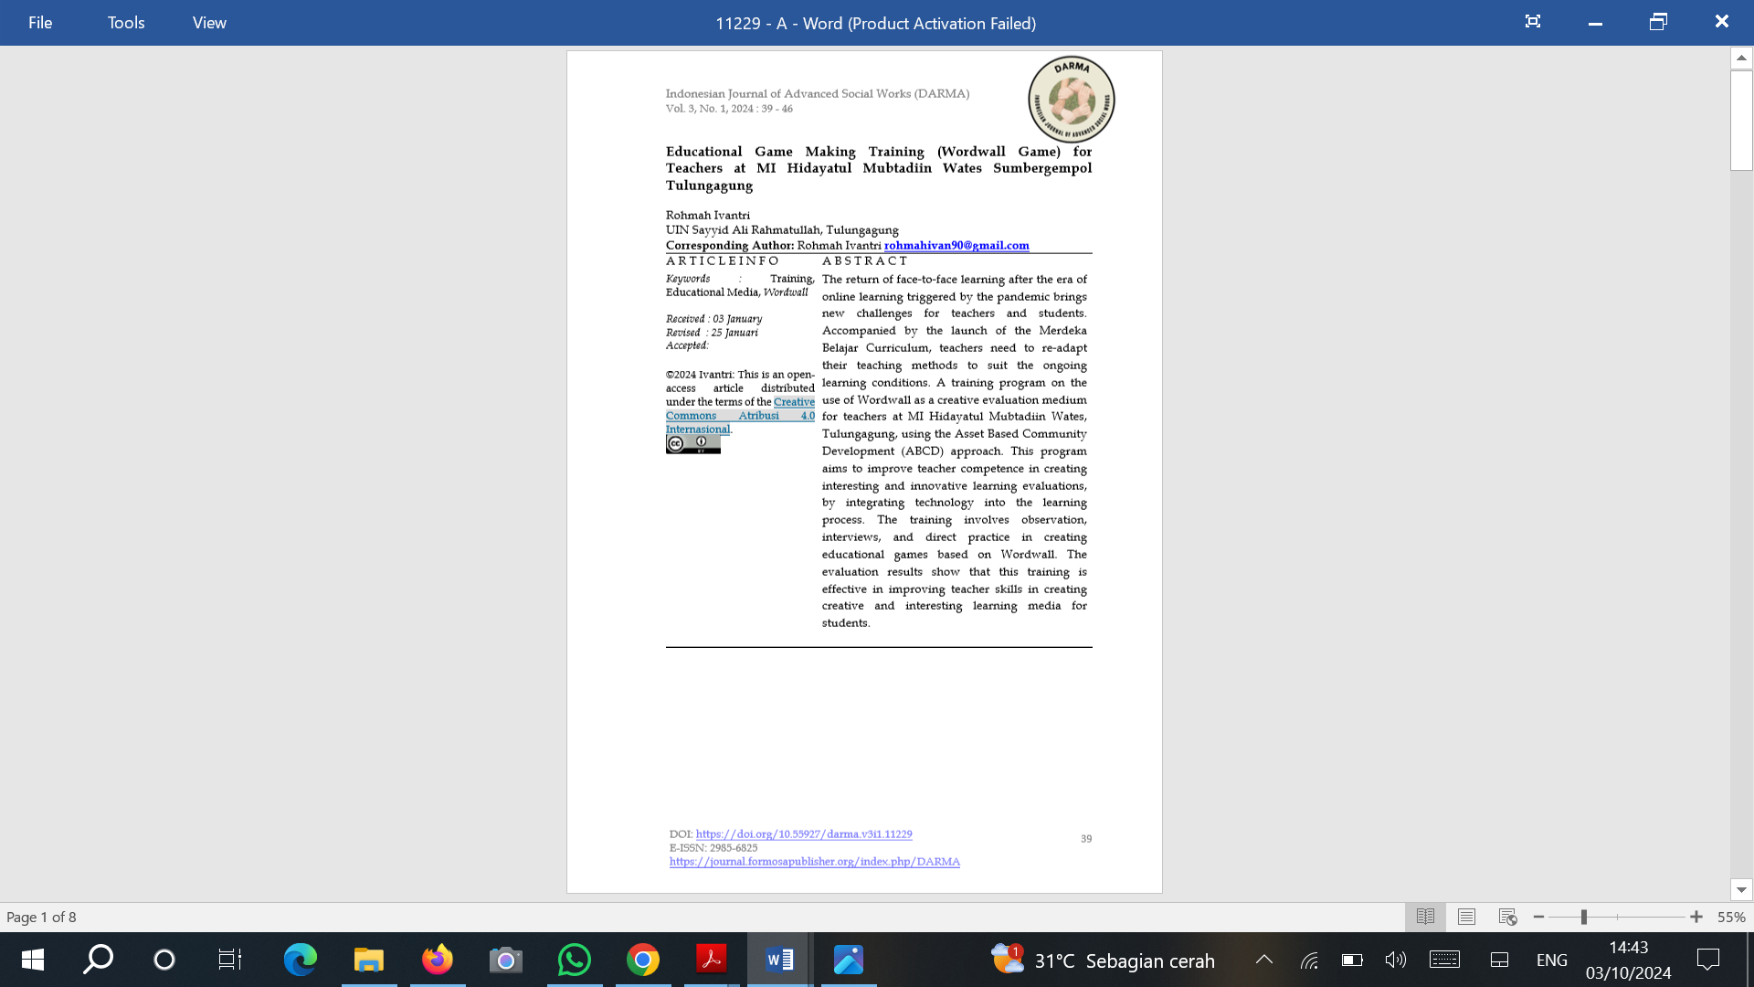

1. **Bukti artikel telah disetujui (Accepted)**

Dan akhirnya pada tanggal 27 Februari 2024 naskah kami diterima dan layak untuk diterbitkan, hal ini dapat dilihat pada surat persetujuan terbit, LoA, dan pdf jurnal.

1. Surat persetujuan terbit

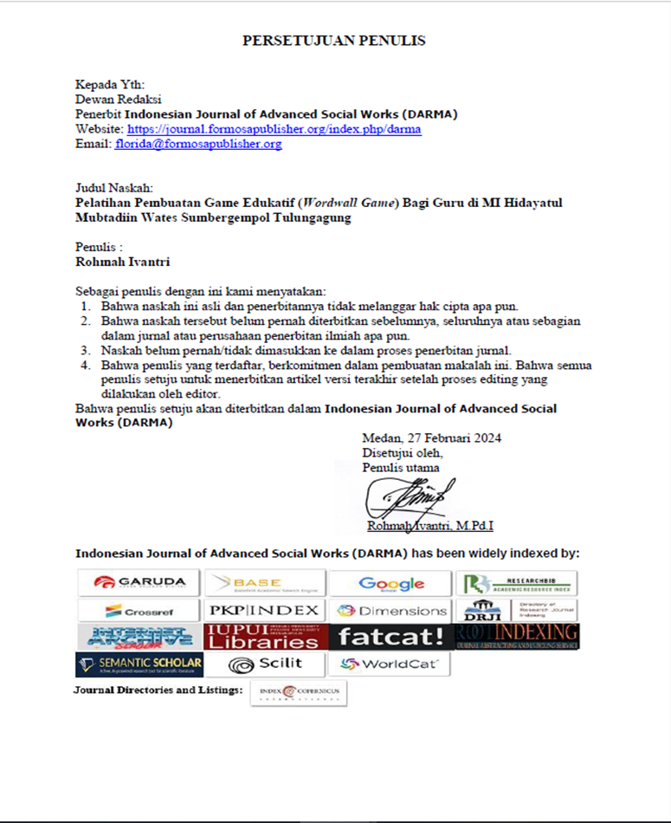

1. LoA

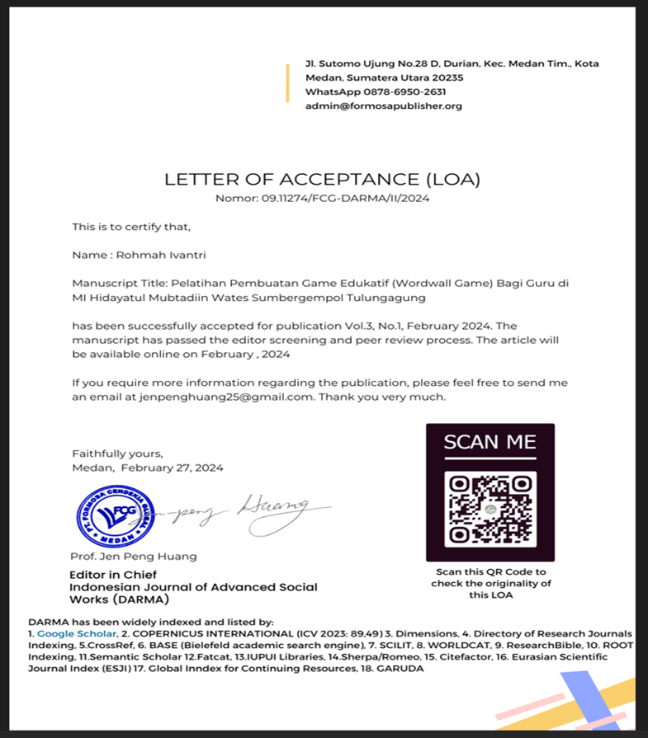

1. Pdf artikel

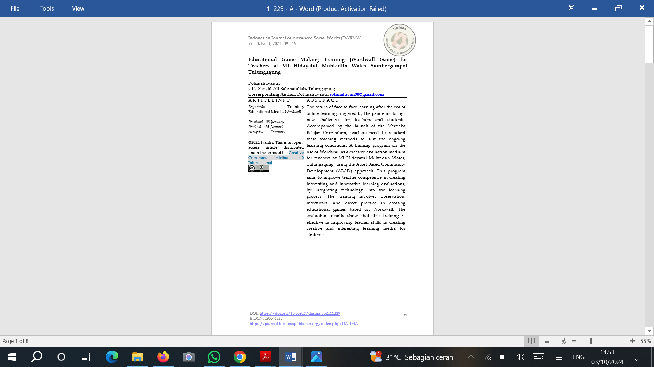

1. **Bukti artikel telah terbit (Published)**

Pada akhirnya artikel kami terbit secara online pada 28 Februari 2024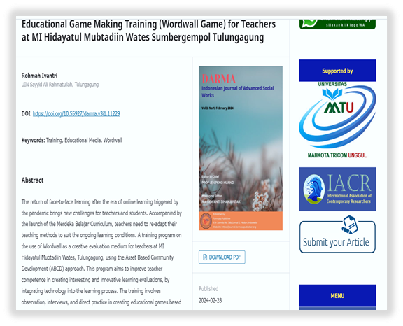

|  |  |
| --- | --- |
| **Educational Game Making Training (Wordwall Game) for Teachers at MI Hidayatul Mubtadiin Wates Sumbergempol Tulungagung**  Rohmah Ivantri  UIN Sayyid Ali Rahmatullah, Tulungagung  **Corresponding Author:** Rohmah Ivantri[**rohmahivan90@gmail.com**](mailto:rohmahivan90@gmail.com) | |
| A R T I C L E I N F O | A B S T R A C T |
| *Keywords :* Training, Educational Media, *Wordwall*  *Received : 03 January*  *Revised : 25 Januari*  *Accepted: 27 Februari*  ©2024 Ivantri: This is an open-access article distributed under the terms of the [Creative Commons Atribusi 4.0](http://creativecommons.org/licenses/by/4.0/) [Internasional.](http://creativecommons.org/licenses/by/4.0/) | The return of face-to-face learning after the era of online learning triggered by the pandemic brings new challenges for teachers and students. Accompanied by the launch of the Merdeka Belajar Curriculum, teachers need to re-adapt their teaching methods to suit the ongoing learning conditions. A training program on the use of Wordwall as a creative evaluation medium for teachers at MI Hidayatul Mubtadiin Wates, Tulungagung, using the Asset Based Community Development (ABCD) approach. This program aims to improve teacher competence in creating interesting and innovative learning evaluations, by integrating technology into the learning process. The training involves observation, interviews, and direct practice in creating educational games based on Wordwall. The evaluation results show that this training is effective in improving teacher skills in creating creative and interesting learning media for students. |

|  |  |
| --- | --- |
| **Pelatihan Pembuatan Game Edukatif (*Wordwall Game*) Bagi Guru di MI Hidayatul Mubtadiin Wates Sumbergempol Tulungagung**  Rohmah Ivantri  UIN Sayyid Ali Rahmatullah, Tulungagung  **Corresponding Author:** Rohmah Ivantri[**rohmahivan90@gmail.com**](mailto:rohmahivan90@gmail.com) | |
| A R T I C L E I N F O | A B S T R A K |
| *Kata Kunci:* Pelatihan, Media Edukatif, *Wordwall*  *Received : 03 Januari*  *Revised : 25 Januari*  *Accepted: 27 Februari*  ©2024 Ivantri: This is an open-access article distributed under the terms of the [Creative Commons Atribusi 4.0](http://creativecommons.org/licenses/by/4.0/) [Internasional.](http://creativecommons.org/licenses/by/4.0/) | Kembalinya pembelajaran tatap muka setelah era pembelajaran daring yang dipicu oleh pandemi membawa tantangan baru bagi guru dan siswa. Diiringi dengan peluncuran Kurikulum Merdeka Belajar, para guru perlu mengadaptasi kembali metode pengajaran mereka agar sesuai dengan kondisi pembelajaran yang berlangsung. Program pelatihan penggunaan Wordwall sebagai media evaluasi kreatif bagi guru di MI Hidayatul Mubtadiin Wates, Tulungagung, dengan menggunakan pendekatan Asset Based Community Development (ABCD). Program ini bertujuan untuk meningkatkan kompetensi guru dalam menciptakan evaluasi pembelajaran yang menarik dan inovatif, dengan mengintegrasikan teknologi dalam proses pembelajaran. Pelatihan melibatkan observasi, wawancara, dan praktik langsung dalam pembuatan game edukasi berbasis Wordwall. Hasil evaluasi menunjukkan bahwa pelatihan ini efektif dalam meningkatkan keterampilan guru dalam menciptakan media pembelajaran yang kreatif dan menarik bagi siswa. |

**PENDAHULUAN**

Era pembelajaran tatap muka telah kembali saat ini dibarengi pula dengan peluncuran kurikulum baru yaitu Kurikulum Merdeka Belajar. Pembelajaran yang beberapa tahun ini dilaksanakan secara daring mengalami adaptasi kembali disemester ini dengan sistem tatap muka yang tentunya membawa suasana baru bagi para murid dan guru. Mereka yang tadinya terbiasa bersinggungan dengan IT ketika pembelajaran harus dibiasakan kembali dengan langsung belajar bersama di dalam kelas.

Pembelajaran merupakan proses bagi guru dan siswa dalam belajar bersama, maknanya siswa belajar materi dari guru dan guru belajar memahamkan materi kepada siswa. Guru tidak boleh puas dengan hanya sekedar menyampaikan materi di depan kelas kepada siswa. Setelah penyampaian materi dari guru belum tentu siswa itu dapat faham terhadap materi, sehingga para guru seharusnya melakukan refleksi terhadap pembelajaran yang telah dilakukan. Refleksi pembelajaran tersebut bisa dengan memberikan umpan balik (feedback) di akhir pembelajaran, pemberian tugas (resitasi) atau bahkan evaluasi pembelajaran secara menyeluruh (H. M.Ilyas, 2018).

Pada saat pembelajaran daring para guru berusaha mencari sistem pembelajaran yang tepat. Jarak pemisah pembelajaran antara guru dan murid itu menjadi tantangan tersendiri bagi guru sehingga para guru dituntut menciptakan pembelajaran yang menyenangkan bagi siswa yang pasti akan mengasah kreatifitas para guru. Waktu pembelajaran yang fleksibel juga membuat para guru memanfaatkan teknologi untuk mendukung proses pembelajaran (Holle, 2022).

Di era metaverse ini, tentunya teknologi tidak menjadi kendala. Banyak sekali aplikasi yang memudahkan guru dalam pembelajaran. Agar pembelajaran menarik bagi siswa guru perlu menciptakan inovasi pembelajaran seperti hanya membuat game edukasi. Game edukasi adalah game yang didesain untuk belajar, tetapi tetap bisa menawarkan bermain dan bersenang-senang. Game edukasi adalah gabungan dari konten edukasi, prinsip pembelajaran, dan game komputer. Untuk membuat game edukasi bisa dari aplikasi yang bisa diunduh di android maupun aplikasi berbasis website. Salah satu aplikasi berbasis website yang mudah untuk digunakan adalah *Wordwall* . *Wordwall* adalah sebuah media pembelajaran yang harus digunakan bukan hanya ditampilkan atau dilihat. Media ini dapat didesain untuk meningkatkan kegiatan kelompok belajar dan juga dapat melibatkan siswa dalam pembuatannya secara aktif. *Wordwall* dapat digunakan untuk membuat media pembelajaran game edukasi seperti, kuis, menjodohkan, memasangkan, anagram, acak kata, pencarian kata, mengelompokkan, dan lain sebagainya (Rohmatin, 2023). Lebih menariknya, selain itu aplikasi *Wordwall* dapat menyediakan akses media yang telah dibuat melalui daring dan dapat diunduh dan dicetak pada kertas.

Game edukatif *wordwall* dapat membatu para guru untuk melakukan evaluasi pembelajaran yang yang menyenangkan. Para siswa nantinya tidak merasakan tekanan belajar ketika mengerjakan tugas dengan *wordwall* game ini. Karena perubahan pembiasaan dari daring ke tatap muka tentunya tidak mudah bagi siswa. Siswa yang dulunya terbiasa dengan teknologi terutama gadget untuk belajar tentu akan mengalami kondisi enggan belajar dengan menulis di buku. Hal inilah seharusnya menjadi perhatian para guru agar tetap meningkatkan kompetensi dalam diri untuk menciptakan pembelajaran yang dapat meningkatkan motivasi dan minat siswa dalam belajar.

Berdasarkan dari hasil observasi pengabdi di MI Hidayatul Mubtadiin Wates Sumbergempol dengan melakukan wawancara dengan beberapa wali murid untuk evaluasi pembelajaran siswa hanya diberi tugas mengerjakan LKS sehingga menimbulkan kebosanan bagi siswa. Maka pengabdi berinisiatif memberikan Pelatihan Pembuatan Media Game Edukatif Bagi Guru di MI Hidayatul Mubtadiin Wates

Sumbergempol untuk meningkatkan kompetensi guru dan membantu dalam evelausi pembelajaran guru.

**PELAKSAAN DAN METODE**

Pelatihan ini menggunakan pendekatan (ABCD) Asset Based Community Development, yang mengutamakan pemanfaatan aset dan potensi yang ada disekitar dan dimiliki oleh komunitas masyarakat (Salahuddin, 2015). Komunitas masyarakat dalam hal ini yaitu seluruh para guru di MI Hidayatul Mubtadiin Wates, Tulungagung. Di MI tersebut juga sudah menerapkan Kurikulum merdeka belajar, bahkan para guru di MI Hidayatul Mubtadiin Wates menjadi delegasi pelatihan IKM di Kantor Kmenterian Agama Tulungagung. Metode ABCD memiliki lima langkah kunci untuk melakukan proses riset pendampingan (Dureau, 2013), diantaranya:

* + - 1. *Discovery* (Menemukan): Untuk menemukan potensi (asset), kekuatan dan kelamahan peneliti melakukan wawancara kepada kepala madrasah dan para guru di MI Hidayatul Mubtadiin Wates.
      2. *Dream* (Impian) : Setelah dilakukan wawancara dengan kepala madrasah dan para guru, peneliti mulai menemukan mimpi atau keinginan yang ada di MI Hidayatul Mubtadiin Wates Tulungagung. Setelah peneliti mengetahui kebutuhan atau impian kepala madrasah dan para guru, langkah selanjutnya adalah merancang aktivitas yang membantu orang mencapai impiannya. Impian tersebut adalah mengembangkan keterampilan guru dengan menciptakan media evaluasi yang kreatif.
      3. *Design* (Merancang) : Potensi yang dimiliki oleh MI Hidayatul Mubtadiin Wates baiak berupa banyaknya guru yang berpengalaman dan tersedianya internet serta bentuk dukungan kepala madrasah,maka perlu dirancang pelatihan *Wordwalls* suapaya menjadi program pengajaran yang kreatif bagi guru MI Hidayatul Mubtadiin Wates Boyolangu Tulungagung.
      4. *Define* (Menentukan) : Peneliti menentukan pilihan topik terbaik, tujuan penelitian atau gambaran perubahan yang diinginkan. Dukungan masyarakat mencakup diskusi kelompok terfokus (FGD). Selama proses FGD, para peneliti, kepala madrasah, dan guru memutuskan sumber daya yang akan digunakan untuk membuat media evaluasi berbasis *Wordwall*. Proses FGD dapat berjalan lancar jika diskusi antara kepala madrasahdan guru disepakati bersama.
      5. *Destiny* (Lakukan) : Langkah terakhir adalah melaksanakan kegiatan yang telah disetujui untuk mewujudkan impian pemanfaatan potensi yaitu pelatihan membuat *Wordwall* sebagai evaluasi pembelajaran kreatif. Dukungan ini diberikan oleh kepala madrasah dan para guru MI Hidayatul Mubtadiin Wates dan pendampingan ini menggunakan teori Asset Based Community Development (ABCD) yang fokus pada pemanfaatan asset dan potensi.Berdasarkan temuan awal tersebut, peneliti memutuskan untuk mengadakan pelatihan pembuatan *Wordwalls* sebagai program pengajaran kreatif kepada guru MI Hidayatul Mubtadiin Wates Tulungagung untuk mengembangkan dan menggali kelebihannya serta mengurangi kelemahan yang menghambatnya.

**HASIL DAN PEMBAHASAN**

1. **Pelaksanaan Pengabdian**

Langkah pertama yang dilakukan tim peneliti adalah dengan melakukan observasi pendahuluan di MI Hidayatul Mubtadiin Wates Tulungagung. Peneliti melakukan sesi wawancara dengan kepala sekolah dan beberapa guru MI Hidayatul Mubtadiin Wates dan memperoleh informasi pada pembelajaran di kelas, guru sudah terbiasa

menggunakan media sosial untuk menunjang pembelajaran. Hal ini didukung dengan hadirnya perangkat Wi-Fi di sekolah yang memungkinkan guru dengan mudah menggunakan internet untuk mengembangkan bahan dan media pengajaran. Berdasarkan informasi ini, dan karena keterampilan guru merupakan aset penting dalam produksi media, kelompok ini memutuskan untuk melatih cara membuat *Wordwall* sebagai alat pengajaran kreatif bagi guru.

Kegiatan pengabdian ini terdiri dari tiga tahapan, yakni assesment*,* kegiatan inti pelatihan, dan kegiatan evaluasi pasca kegiatan. Pada bab ini akan dideskripsikan kegiatan inti Pelatihan Pembuatan *Wordwall* Sebagai Media Ajar Kreatif Bagi Guru MI Hidayatul Mubtadiin WatesBoyolangu Tulungagung. Assesment lapangan dilakukan pada hari Kamis, 18 Agustus 2022. Dari hasil assessment diperoleh gambaran mengenai peserta pelatihan, lokasi pelaksanaan, kegiatan, strategi dan uraian kegiatan yang akan dilaksanakan pada kegiatan pelatihan. Pemateri pelatihan ini diisi oleh pengabdi dan dibantu oleh 2 mahasiswa. Alasan narasumber adalah peneliti karena *Wordwall* ini belum dipakai sebagai media ajar di Lembaga Pendidikan sekolah dasar, sehingga pengabdi ingin melakukan pengabdian dengan memberikan pelatihan kepada guru penggunaan media ajar *Wordwall* untuk membantu guru MI/SD dalam mengajar. Mahasiswa yang dipilih ini juga sudah mendapat materi tentang *Wordwall* sebelumnya dalam perkuliahan yang diampu pengabdi.

Kegiatan pengabdian ini terdiri dari tiga tahapan yaitu evaluasi, pelatihan dasar dan evaluasi pasca operasional. Pada bab ini diuraikan kegiatan pelatihan Pelatihan Pembuatan *Wordwall* sebagai media evaluasi pembelajaran kreatif bagi guru MI Hidayatul Mubtadiin Wates. Evaluasi lapangan dilakukan pada hari Sabtu, 1 Juli 2023. Hasil evaluasi memberikan gambaran mengenai peserta pelatihan, lokasi pelatihan, kegiatan, strategi serta gambaran kegiatan yang dilakukan dalam kegiatan pelatihan. 2 siswa bekerja dan membantu sebagai guru untuk pelatihan itu. Alasan narasumber menjadi peneliti karena *Wordwall* belum digunakan sebagai alat bantu pengajaran di madrasah ibtidaiyah, sehingga pihak pengabdian ingin memberikan layanan dengan melatih guru menggunakan media ajar *Wordwall* untuk membantu guru MI/SD dalam mengajar.

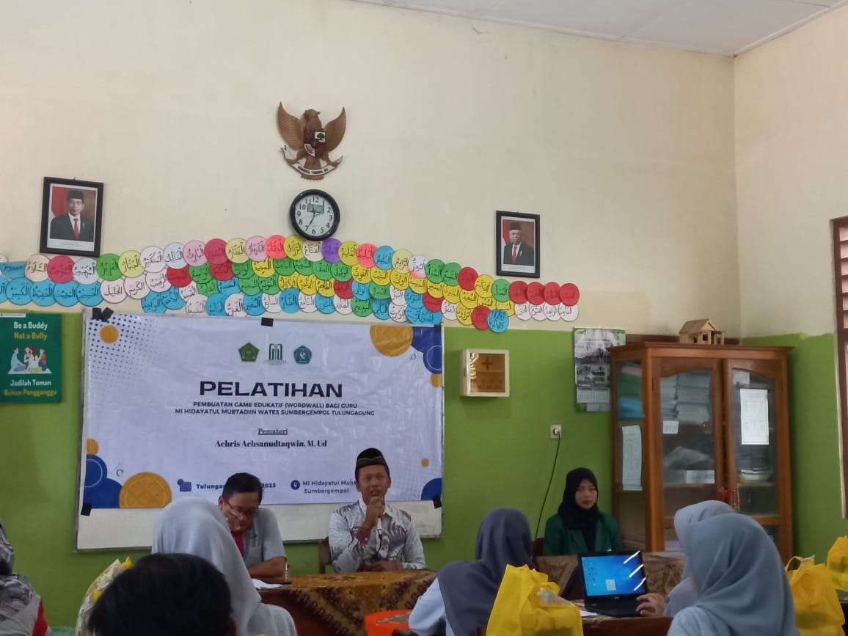

Gambar 1. Pelaksanaan Pelatihan *Wordwall* sebagai Media Evaluasi Pembelajaran Kreatif Bagi Guru MI Hidayatul Mubtadiin Wates Tulungagung

Pelatihan dilaksanakan selama satu hari yaitu pada hari Sabtu, 1 Juli 2023. Pelatihan diikuti oleh seluruh guru MI Hidayatul Mubtadiin Wates mulai dari guru kelas, dan guru mata pelajaran. Sebelum acara dimulai, para peserta terlebih dahulu melakukan registrasi dan dilanjutkan dengan dimulainya pelatihan yang diikuti oleh tim

pengabdian, kepala sekolah dan para guru MI Hidayatul Mubtadiin Wates. Acara pembukaan berlangsung sekitar 30 menit, terdiri dari sambutan/instruksi dari ketua tim pengabdian dan kepala MI Hidayatul Mubtadiin Wates untuk membuka acara pelatihan hari ini.

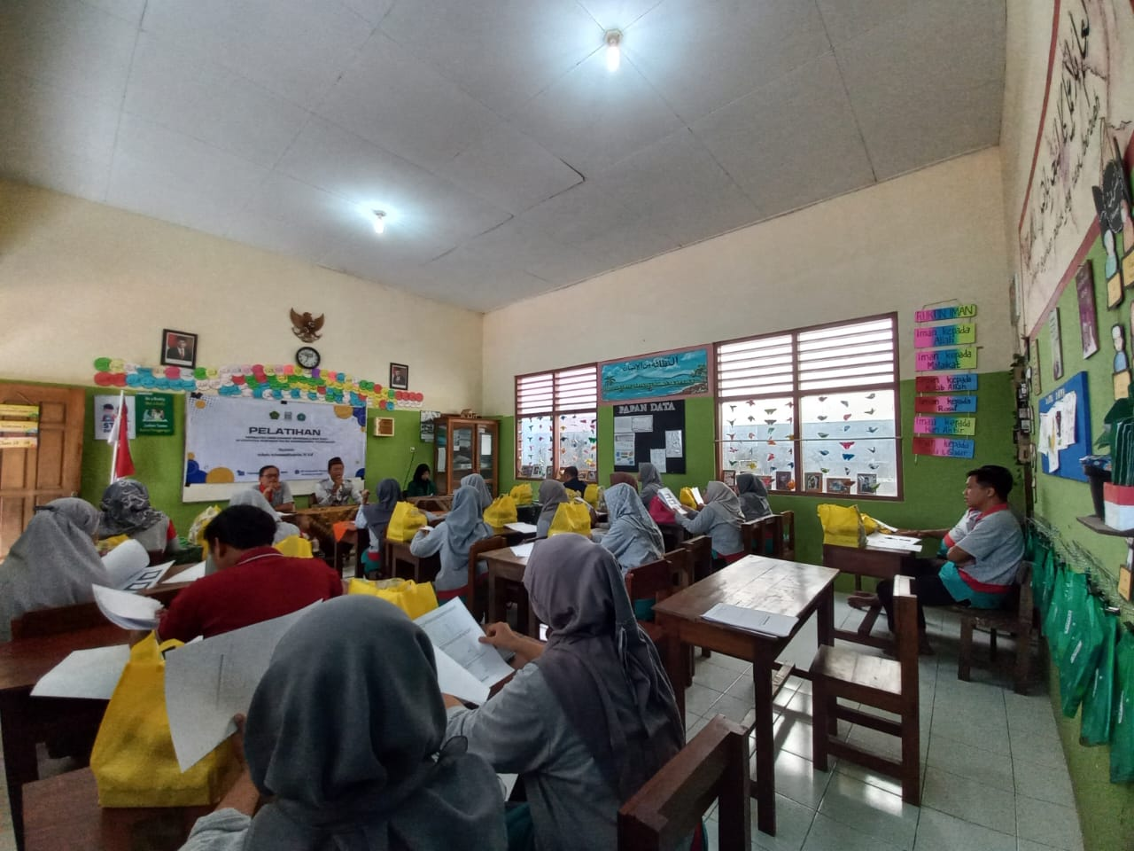

Gambar 2. Pengarahan pembuatan media *Wordwall*

Setelahacara pembukaan selesai tim pengabdian menyiapakan materi wordwall untuk dibagikan kepada peserta dengan dibantu 1 mahasiswa. Pemateri menjelaskan bagaimana urutan dan tata cara pembuatan game wordwall. Peserta memerhatikan pemateri secara seksama, karena pemateri menjelaskan bagaimana penjabaran KD dan CP untuk dituangkan menjadi asesmen atau alat evaluasi pembelajaran. Penjabaran ini membantu peserta memahami alur pembuatan wordwall dengan baik.

Setelah itu, pemateri mencontohkan bagaimana cara pembuatan menjabarkan KD dan CP menjadi materi untuk membuat evaluasi pembelajaran menggunakan wordwall. Setelah proses penyampaian materi, peserta dibimbing secara langsung cara membuat *Wordwall* oleh pemateri. Mulai dari cara membuat akun hingga proses pembuatan soal menggunakan *Wordwall*. Acara ini berlangsung hingga pukul jam 14.00 siang, kemudian acara ditutup oleh pemateri dengan memberikan motivasi kepada peserta untuk membuat evaluasi pembelajaran yang kreatif.

1. **Hasil Kegiatan**

Penyelenggaraan pengabdian dimulai pada saat permohonan proposal pengabdian diterima. Peneliti melakukan wawancara kepada kepala madrasah dan guru sekolah MI Hidayatul Mubtadiin Wates untuk menilai pembelajaran selama masa pandemi. Menurut kepala madrasah MI Hidayatul Mubtadiin Wates, dengan kembalinya pembelajaran daring ke pembelajaran tatap muka di masa pandemi, perlunya guru untuk kreatif dalam pembelajarannya. Keinginan mempelajari hal-hal baru untuk mempertajam keterampilan guru dan membangkitkan ide-ide kreatif dalam metode pengajaran, mengevaluasi kegiatan berikut, antara lain:

1. Tujuan program pelatihan adalah untuk meningkatkan kemampuan guru dalam menciptakan pengajaran yang inovatif. Penyampaian materi dari narasumber kepada guru MI Hidayatul Mubtadiin Wates terlaksana dengan baik. Guru juga berlatih membuat bahan ajar dengan menggunakan platform *Wordwall* sebagai bahan evaluasi pembelajaran yang kreatif.
2. Pelatihan yang singkat dan hanya memberikan gambaran umum isinya dalam
3. proses pembuatan media kreatif, guru menghadapi beberapa tantangan karena belum terbiasa membuat media evaluasi secara berkelompok. Namun para guru ketika disuruh membuat sendiri evaluasi dengan menggunakan *wordwall* para guru sudah bisa memparaktikannya dengan baik. Terbukti dengan akun media yang telah dibuat para guru di MI Hidayatul Mubtadiin Wates.
4. Untuk mengetahui keberhasilan pelatihan ini, maka dilakukan evaluasi dengan cara melakukan wawancara terstruktur dengan kepala madrasah dan para guru MI Hidayatul Mubtadiin Wates. Pelatihan ini membantu para guru dalam membuat evaluasi pembelajaran yang kreatif dan menarik bagi siswa. Para guru juga merasa senang karena pelatihan ini membantu mereka meningkatkan keterampilan dan menjadikan pembelajaran lebih kreatif dan inovatif.

**KESIMPULAN DAN REKOMENDASI**

Program pengabdian ini merupakan salah satu jenis pelatihan *Wordwall*, yaitu evaluasi pembelajaran kreatif untuk guru MI Hidayatul Mubtadiin Wates Tulungagung. Karya ini dilakukan sebagai salah satu bentuk pengabdian masyarakat dalam upaya memberikan pelatihan kepada guru MI Hidayatul Mubtadiin Wates untuk menciptakan evaluasi pembelajaran yang kreatif. Prosesnya berjalan dengan baik dan seluruh peserta senang berpartisipasi karena meningkatkan kemampuan guru dalam menciptakan ruang kelas yang inovatif.

Hasil pelatihan ini akan memberikan banyak manfaat bagi para peserta. Salah satu manfaat bagi guru yaitu para guru bisa membuat bevaluasi pembelajaran yang kreatif dan menarik perhatian siswa. Selain itu pemberian pelatihan ini akan meningkatkan kemampuan guru MI Hidayatul Mubtadiin Wates dalam menciptakan berbagai *platform* pengajaran yang kreatif.

**UCAPAN TERIMA KASIH**

Terimakasih kami ucapkan kepada Kepala Madrasah dan seluruh guru MI Hadiyatul Mubtadiin Wates Sumbergempol, Tulugagun atas partisipasinya dalam mendukung kegiatan pelatihan game edukatif (*wordwall)* dan telah menerapkan dikegiatan pembelajaran sehari-hari.

**DAFTAR PUSTAKA**

Dureau. (2013). *Pembaru dan kekuatan lokal untuk pembangunan, Australian.*

H. M.Ilyas, d. A. (2018). Pentingnya Metodologi Pembelajaran. *Jurnal Al-Aulia*, 63.

Holle, M. A. (2022). Dampak pembelajara daring terhadap kualitas. *Ash-Shahabah*, 41.

Rohmatin. (2023). Penggunaan Game Edukasi Berbasis Wordwall untuk Meningkatkan Kemampuan Vocabulary Siswa dalam Pembelajaran Bahasa Inggris. *EDUTECH : Jurnal Inovasi Pendidikan Berbantuan Teknologi*, 82.

Salahuddin, N. d. (2015). *Panduan KKN ABCD UIN Sunan Ampel Surabaya. .* Surabaya: LP2M UIN Sunan Ampel Surabaya.